Мастер класс. Родительское собрание в старшей группе

«Развитие моторики рук посредством тестопластики»

Душаева Ирина Александровна

воспитатель МБДОУ детского сада №12 «Рябинка»

Цель мастер класса: Показать и научить родителей выполнять упражнения на развитие мелкой моторики рук у детей.
Задачи: 1. Показать с помощью наглядных средств, как нужно выполнять упражнение в группе.
2. Научить родителей использовать, различные предметы в выполнение упражнений.
Участники:Родители,дети.
Родители сидят за столами, расставленными полукругом. На доске написана тема родительского собрания, висят иллюстрации с изображением поделок из соленого теста .Сделаны выставки журналов, поделок, по данной теме. На столах разложены дощечки, стеки, соленое тесто, поставлены стаканчики с водой и лежат влажные салфетки для рук. Висят плакаты с цитатами.
«Рука - это вышедший наружу мозг человека». И. Кинг
«Рука - это инструмент всех инструментов». Аристотель
«Ум ребенка находится на кончиках его пальцев». Сухомлинский
«Таланты детей находятся на кончиках их пальцев». М. Монтессори
«Движение, особенно движение пальцев рук, сами по себе необыкновенно сильно стимулируют развитие мозга, разных его отделов. И чем раньше движения входят в жизнь ребенка, тем больших высот можно достигнуть». Б. Никитин
«Руки учат голову, затем поумневшая голова учит руки, а умелые руки снова способствуют развитию мозга». И. Павлов
Родительское собрание начинается с выступления воспитателя.
Добрый вечер уважаемые родители, коллеги. Сегодня хотелось начать наше собрание немножко не обычно, для вас. Давайте мы с вами поиграем.
Сейчас я попрошу вас встать вкруг. Нужно поприветствовать своего соседа и сказать ему комплимент.
Вот посмотрите, сколько приятных слов вы пожелали друг другу.
Тема нашей сегодняшней встречи - это «Развитие мелкой моторики рук у детей»
Как вы считаете, что такое мелкая моторика рук.Тонкая моторика — это разновидность движения, в которых участвуют мелкие мышцы. Эти движения требуют специального развития. Развитие тонкой моторики ребенка связано с его общим физическим и нервно-психологическим развитием, поэтому ребенку необходимы разнообразные физические упражнения, занятия физкультурой. Ребенок, имеющий высокий уровень развития мелкой моторики, умеет логически рассуждать, у него достаточно хорошо развиты внимание и память, связная речь. Неподготовленность к письму недостаточное развитие мелкой моторики может привести к возникновению негативного отношения к учебе, тревожного состояния ребенка в школе.
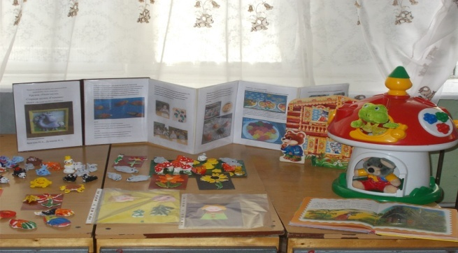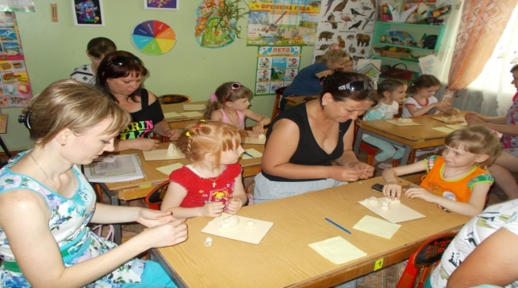
Мелкая моторика лучше развивается в игровой форме. Сейчас мы будем играть и пальчики разминать. Педагог показывает движения, и родители повторяют за ним. Очень полезно предоставлять ребенку возможность производить самомассаж в «сухом» бассейне. Опустим кисти рук в миску с фасолью, горохом или гречкой. Одновременно сжимайте и разжимайте пальцы рук и говорите вместе со мной:
В миску насыпали горох
И пальцы запустили
Устроив там переполох
Чтоб пальцы не грустили.
Массировать поверхности ладоней можно мячиками-ежиками.
Мячик мой не отдыхает,
На ладошке он гуляет
Взад-вперед его качу.
Вправо влево как хочу.
Сверху - левой, снизу – правой
Я его катаю браво.
Помассируем ладошки грецкими орехами. Катайте два ореха между ладонями.
Научился два ореха
Между пальцами катать.
Это в школе мне поможет
Буквы разные писать
Молодцы, все старались, ручки размяли, ну а теперь можно и поработать!
В группе ребята любят заниматься рисованием, лепкой и играть в пальчиковые игры. Сегодня, хочу познакомить Вас с лепкой из соленого теста – древняя забава, дошедшая сквозь века до наших дней. Может, благодаря простоте и дешевизне изготовления, а может из-за пластичности материала. Игрушки, картины, подсвечники, рамки – что только не выходит из податливого теста. Да и к тому же порой совместное творчество, а вовсе не очередная купленная игрушка сближает нас с ребенком, оставляя в душах обоих неизгладимое впечатление о детстве. У детей развитие речи напрямую зависит от мелкой моторики рук. Вот и выходит, что лепка – это не только интересно, но и полезно. Кроме того, после подобных занятий ребенку будет проще совладать с ручкой или карандашом, а значит можно избежать лишних слез и переживаний при подготовке к школе.
На Руси народ славился не только пирогами и хлебами, но и русским фольклором — сказаниями, легендами, былинами, сказками. Одной из сказок, известных на Руси каждому, является «Колобок», где главный герой — хлеб. Лепка из соленого теста может стать отличным семейным занятием, ведь ничто так не сплачивает, как совместная творческая работа. Только не надо думать, что вы слишком взрослые для таких занятий: и вы получите, как и ваши дети, огромное удовольствие от погружения в мир творчества. Надеюсь, что лепка из соленого теста станет для вас увлекательным занятием, и вы сможете гордиться своим творением. Что может быть лучше, подарка, сделанного самим, ведь в нем тепло и любовь ваших рук. Подарите радость своим близким и любимым людям.
Соленое тесто — уникальный материал. Его можно сочетать с природными материалами. Шишки, ракушки, засушенные растения, кусочки ткани, бусинки, стразы, камушки и прочее. Все зависит от вашей фантазии. Поделки можно раскрашивать, а можно оставлять после сушки не раскрашенными, сохраняя изделиям их золотистый цвет хлеба, — в этом тоже есть своя оригинальность.
Наше собрание необычное, оно творческое и поэтому я хочу предложить всем участникам собрания изготовить поделку героев из сказки-теремок.

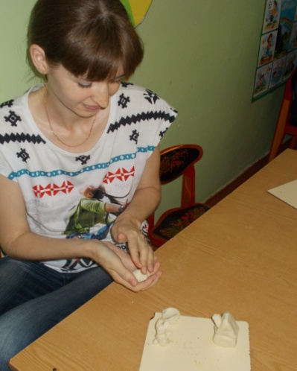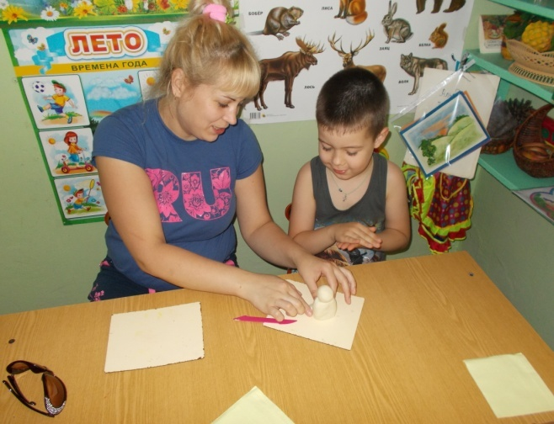
Но прежде чем мы начнем работать, очень хотелось бы обратить ваше внимание, на наглядные поделки из соленого теста, которые выполнили ваши детки.рассмотрите её повнимательнее.
Работа идёт поэтапно. Педагог показывает, а родители повторяют за ним.
Когда герои готовы, оставляем их сохнуть. После того как высохнет поделка, ее можно раскрасить гуашью. Спасибо всем за участие в нашей творческой мастерской.
В заключение родительского собрания хотелось бы подвести итоги. Уважаемые родители! Старайтесь как можно больше уделять внимание своему ребенку! Ведь очень интересно творить вместе с детьми – лепить, рисовать! Творчество развивает мышление, фантазию, усидчивость, готовит руку ребенка к письму. Хочу пожелать всем родителям успехов в воспитании своего ребенка. Обязательно находить свободную минутку для общения со своим ребенком. Благодарим всех за внимание.
Литература
- Лыкова, И.А. Мы лепили, мы играли: кн. для педагогов / И.А. Лыкова; под ред. И.А.Лыкова. - М.:КАРАПУЗ - ДИДАКТИКА, 2005. – 125с.
- Лыкова, И.А. Лепим с мамой, азбука лепки : кн. для педагогов дошкольного образования / И.А. Лыкова; под ред. И.А.Лыкова. - М.: КАРАПУЗ - ДИДАКТИКА, 2007. – 134с.
- Фирсова, А.И. Чудеса из солёного теста : кн. для педагогов образовательных учреждений /А.И. Фирсова; под ред. А.И. Фирсова. – М.:АЙРИС – ПРЕСС, 2008. – 243с.
- Хоменко, В.А. Солёное тесто, шаг за шагом : В.А. Хоменко. – Харьков.: Клуб Семейного Досуга, 2007.- 64с
- Ткаченко Т.А. «Развиваем мелкую моторику».
- Черенкова Е. «Развивающие игры с пальчиками».

